Хранитель времени
Мне хочется рассказать о жизни одного человека, который стал учителем истории и более 30-ти лет проработал в МОУ «СОШ с.Агафоновка Питерского района Саратовской области».
Многие преподаватели с детства мечтают быть учителями, а некоторые и не думают об этом, но в жизни бывает всё. И уже став учителем, понимают, что это их призвание
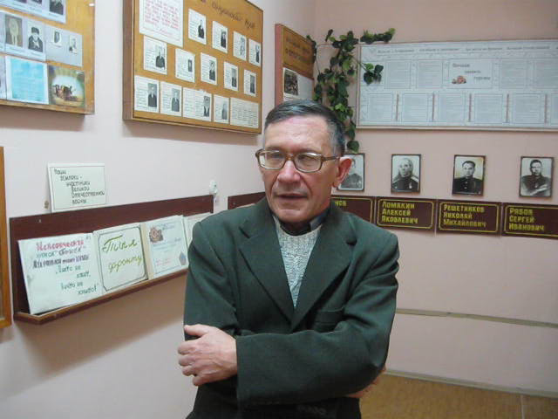

Родился Владимир Иванович Корогодин на станции Питерка в послевоенном 1946 году, когда страна восстанавливалась после разрушительной и жестокой в истории войны. Окончив начальную школу на станции, семилетку – в Агафоновке, продолжил дальнейшее школьное обучение в с.Питерка.
Когда Владимир Иванович закончил школу не стало отца. Оставить маму одну он не мог, поэтому устроился работать на элеватор.
Прошло три года, и молодой человек решил поступать в юридический институт. Но после встречи с учителем истории и участником войны Дралюком Степаном Макаровичем, он решает стать учителем и поступает в СГУ имени Н.Г. Чернышевского на исторический факультет
Отучившись несколько лет в университете, Владимир Иванович пришел работать в школу.

В 1977 году Владимир Иванович вместе со школьниками создаёт кружок «Поиск». Но, вероятно, не только слова, но и то настроение, душевное стремление учителя, его желание открыть перед ними историю района, рассказать вместе с детьми жителям о людях, перенесших тяготы тыла и воевавших на фронтах Великой Отечественной войны, уважение к подвигу старшего поколения, притягивало к нему школьников.
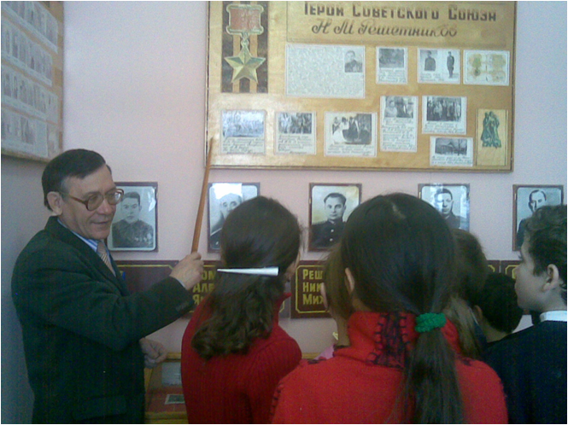

Так год за годом накапливал учитель со своими кружковцами бесценнейший материал о героическом времени, связанном с родным селом.
Владимир Иванович награждён орденом « Знак Почета», значком «Отличник народного просвещения Российской Федерации» и другими наградами

Сейчас Корогодин В.И. находится на заслуженном отдыхе, но по характеру он человек активной жизненной позиции, неугомонный помощник всех, кто в нем нуждается. В 2008 году на выборах местного самоуправления он был избран депутатом Агафоновского муниципального образования, а чуть позже – секретарем Совета депутатов.
Много ещё можно написать об этом человеке, но слова не смогут передать, то душевное тепло, огромную жизненную энергию, истинный патриотизм, которыми обладает сам и сумел воспитать в своих учениках Владимир Иванович Корогодин за более, чем три десятилетия работы в школе, собирая по частицам историю родного села и увековечивая в музее память военных и трудовых подвигов своих земляков.
Подготовила учитель информатики
Пономарёва Н.И.

